G-29 — Le défi du jour
Fiche d'exercice Magpie · Lot A — Découverte des composants natifs
Thématique | G7 · Régularité et communauté
Référence au référentiel | REF-047, REF-079
Compétence visée | Trier une série et en extraire la médiane, en distinguant médiane et moyenne.
Case Bloom (révisée) | Appliquer × procédurale
Niveau | Intermédiaire
Durée cible | 10 minutes
Prérequis | A-13, A-47
Mode de validation | SingleValue — tolérance 0
Solution de référence | 10 composants
Version | v0.4-260901 — Ind. C — 01/09/2026
Conception | magpie-conception-exercices v2.3

SUJET
Compétence visée
Installer une habitude de pratique par une tâche courte et renouvelée.
Contexte
Le défi du jour installe une habitude : dix minutes, une question, tous les jours. Sa vertu n'est pas la difficulté mais la régularité.
Énoncé
Un défi court, différent chaque jour, tiré d'une banque de 30 micro-tâches. Celui du jour : trie les pièces par longueur et donne la longueur médiane.

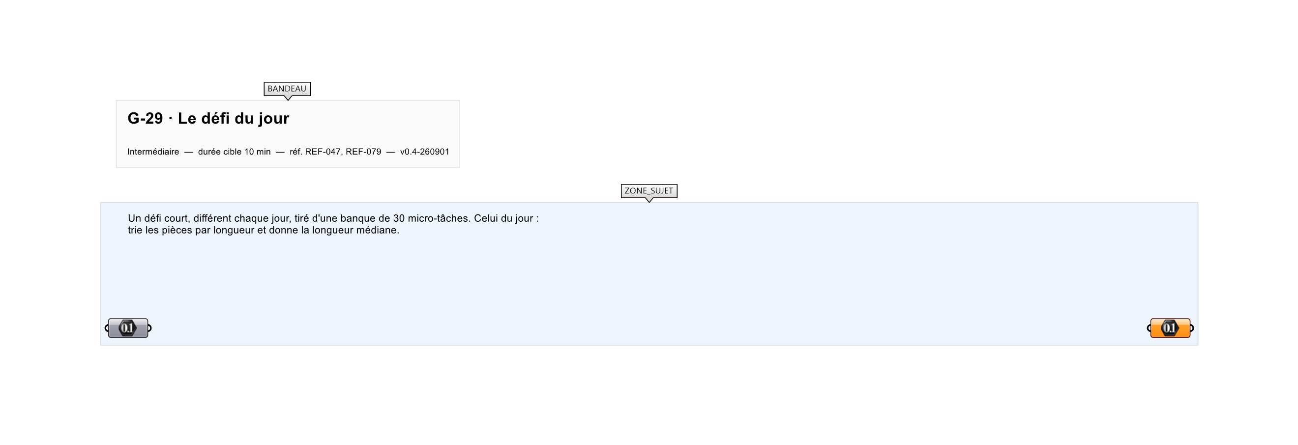
Le canvas à l'ouverture de G-29_sujet.gh : les données fournies et le paramètre REPONSE.
Ce qui vous est fourni
Une banque de micro-tâches et un jeu de données du jour.
Ce qui est attendu
1 119 mm — la longueur médiane.
Branchez votre résultat sur le paramètre REPONSE. La correction compare cette sortie en mode SingleValue.
La consigne ne nomme aucun composant, et c'est délibéré : nommer l'outil reviendrait à donner la réponse. Ce lot n'autorise que des composants natifs de Grasshopper pour Rhino 8 — aucun plugin tiers n'est nécessaire.
Barème
1 point par défi, badge à 7 jours consécutifs.
Le corrigé fait l'objet d'une fiche distincte, remise après validation ou en fin de séance.

